**Verdieping 1 en 2**

Open Excel-bestand ‘Verdieping 1 en 2.

In de tabel zie je de fietsverkopen in de maanden juni en juli.

**Invoeren gegevens**

Vul de tabel aan zodat de tabel eruit komt te zien als hieronder.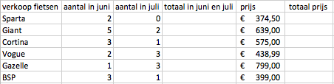

**Rekenen met formules**

Bereken in kolom D het **totaal aantal** verkopen van een bepaalde fiets in de maanden juni en juli. Gebruik hiervoor een **formule**.

Bereken in kolom F de **totaal prijs** van een bepaalde fiets in de maanden juni en juli (totaal prijs = aantal x prijs). Gebruik hiervoor een **formule**.

**Opmaken tabel**

Maak de tabel netjes op. Denk aan de breedte van de kolommen, een kleurtje voor je kolomkoppen en het gebruik van randen.

Het resultaat moet er ongeveer zo uitzien.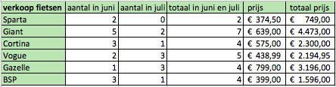

**Sorteren**

Sorteer de merken van de fietsen (kolom A) in alfabetische volgorde.

**Opslaan bestand**

Sla het bestand op als “Verdieping 1 en 2”